Template Import Soal CBT
SMAPATISPA LEARNING · Bank Soal → Import → pilih berkas Word ini
Cara mengisi
- Tulis setiap soal diawali nomor dan titik, misalnya 1. Teks soal …. Penomoran otomatis Word juga bisa.
- Pilihan jawaban di baris masing-masing: A. sampai E. (minimal 2 pilihan).
- Di bawah pilihan, tulis kunci: KUNCI: B. PG kompleks (lebih dari satu jawaban benar): KUNCI: A, C.
- Gambar: tempel gambar (Ctrl+V) tepat di bawah teks soal, sebelum pilihan A. Satu gambar per soal, format PNG atau JPG.
- Benar–salah: tambahkan TIPE: BENAR-SALAH, tulis tiap pernyataan diawali tanda -, lalu KUNCI: Benar, Salah, Benar.
- Esai: tambahkan TIPE: ESAI, RUBRIK: … (pedoman penilaian), dan KUNCI: … (contoh jawaban).
- Skor tidak wajib: SKOR: 5. Bila kosong: PG 1, PG kompleks 2, benar–salah 2, esai 5.
- Pangkat dan indeks dari Word (m/s², H₂O) ikut terbaca.
- Jangan hapus garis MULAI SOAL di bawah. Semua tulisan di atas garis itu (termasuk petunjuk ini) diabaikan saat import.

=== MULAI SOAL ===
1. Perhatikan gambar berikut! Sebuah balok bermassa 4 kg diletakkan pada bidang miring licin dengan sudut kemiringan 30°. Jika percepatan gravitasi g = 10 m/s², besar gaya normal yang dialami balok adalah …
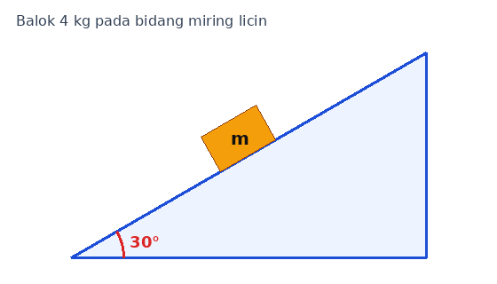
A. 20 N
B. 20√3 N
C. 40 N
D. 40√3 N
E. 10 N
KUNCI: B
SKOR: 2

2. Satuan SI untuk fluks magnetik adalah …
A. Tesla
B. Weber
C. Henry
D. Gauss
E. Ampere
KUNCI: B

3. Besaran berikut yang termasuk besaran vektor adalah … (pilih semua jawaban yang benar)
A. Gaya
B. Massa
C. Kecepatan
D. Suhu
E. Percepatan
KUNCI: A, C, E
SKOR: 3

4. Tentukan benar atau salah setiap pernyataan tentang hukum Newton berikut.
TIPE: BENAR-SALAH
- Benda yang diam akan tetap diam jika resultan gaya yang bekerja padanya nol.
- Percepatan benda berbanding terbalik dengan gaya yang bekerja padanya.
- Pasangan gaya aksi dan reaksi bekerja pada benda yang sama.
KUNCI: Benar, Salah, Salah

5. Perhatikan grafik kecepatan terhadap waktu berikut! Hitunglah jarak yang ditempuh benda selama 8 sekon pertama.
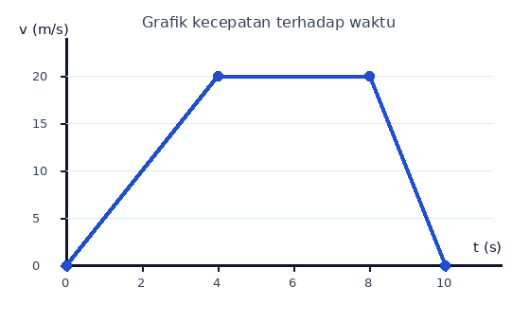
TIPE: ESAI
RUBRIK: Skor penuh bila menghitung luas di bawah grafik (trapesium) dengan benar dan menuliskan satuan. Skor sebagian bila langkah benar tetapi hasil keliru.
KUNCI: Jarak = luas trapesium = ½ × (8 + 4) × 20 = 120 m.
SKOR: 10

